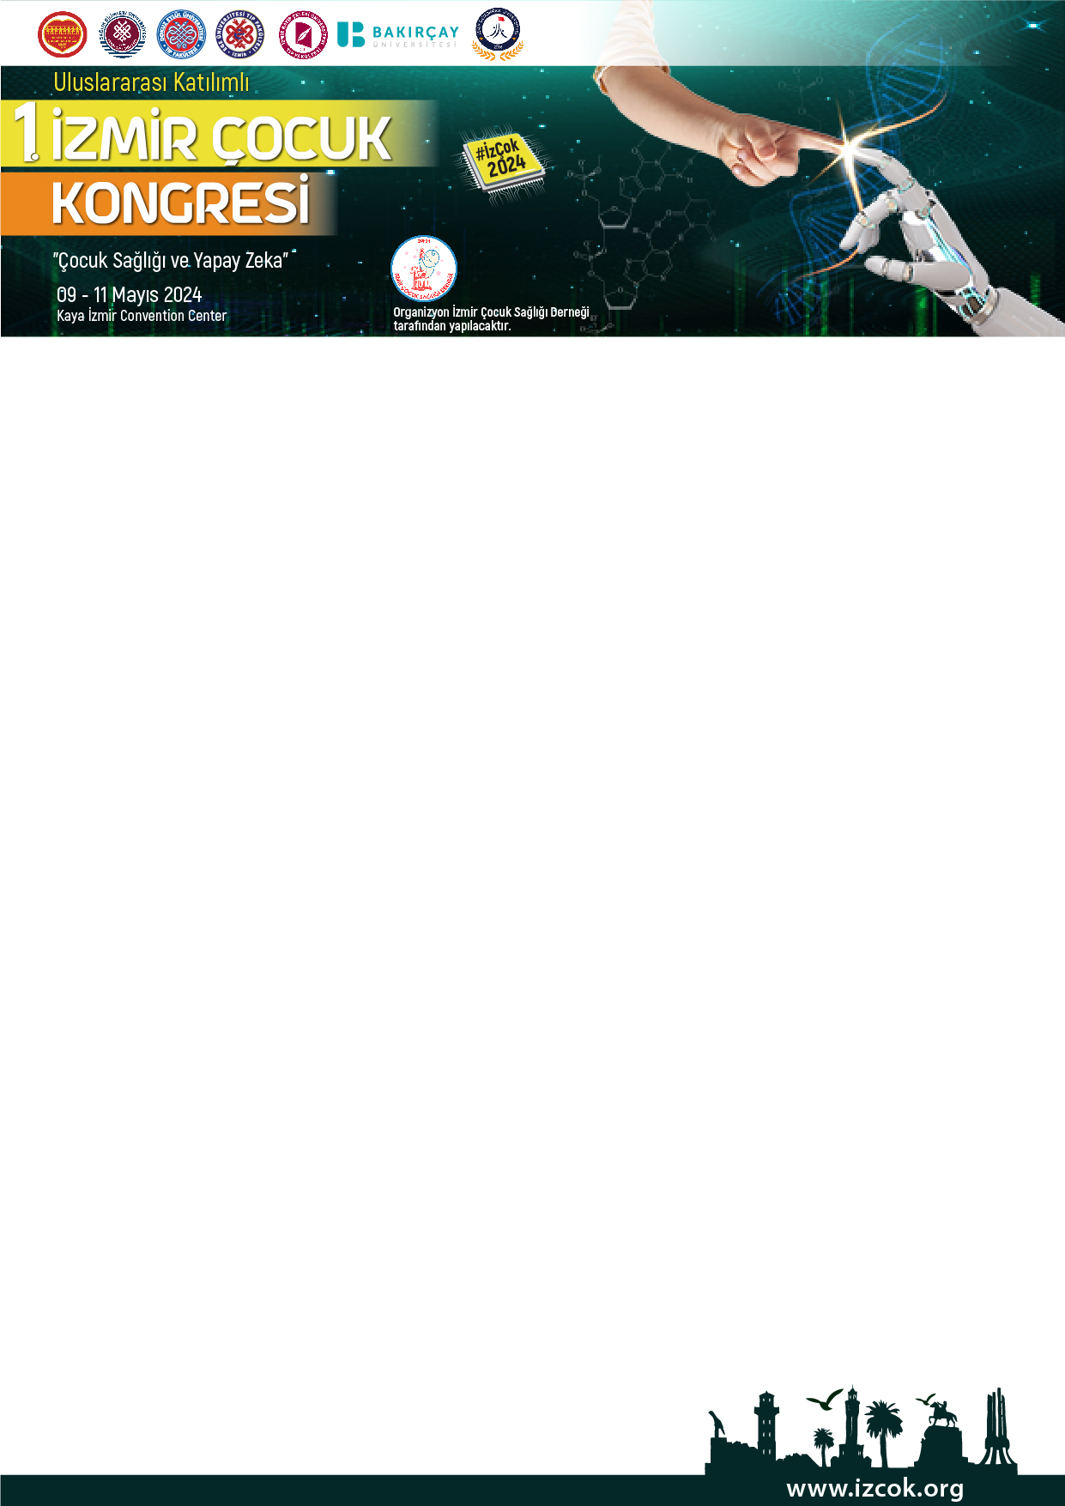

Sayın……………,

İzmir, 8.500 yıllık tarihiyle oldukça güçlü bir mirası üzerinde taşımaktadır. Tarihi boyunca Hitit, İyon, Lidya, Pers, Helen, Roma, Bizans, Aydınoğulları ve en son olarak da Osmanlı medeniyetlerine ev sahipliği yapan bu kent; bu medeniyetlerin kültürel birikimleriyle çok katmanlı ve çok kültürlü bir yapıya kavuşmuştur. Sanatın, uygarlığın olduğu kadar bilimin beşiğidir, modern tıbbın doğduğu şehirdir İzmir, Hekim Galenos’un yurdudur.

Bizler de bu büyük ve güzel mirasın bilincinde olarak İzmir’in çocuk sağlığı ve hastalıkları uzmanlık eğitimi veren tüm “Pediatri Eğitim Kurumları” bir araya geldik, İzmir’de ilk kez olacak ortak bir kongre ile “Birlikten güç doğar” ilkesini hayata geçirmeye karar verdik. Sağlık Bilimleri Üniversitesi İzmir Tıp Fakültesi ile afiliye olan Dr. Behçet Uz Çocuk Hastalıkları ve Cerrahisi Eğitim ve Araştırma Hastanesi, Ege Üniversitesi Tıp Fakültesi, Dokuz Eylül Üniversitesi Tıp Fakültesi, İzmir Katip Çelebi Üniversitesi Tıp Fakültesi, İzmir Bakırçay Üniversitesi Tıp Fakültesi ve İzmir Demokrasi Üniversitesi Tıp Fakültesi tarafından ortak olarak düzenlenecek kongreye her sene bir ‘’Pediatri Eğitim Kurumu’’nun ev sahipliği yapmasını planladık. Tüm bu kurumlardan mezun olmuş birçok pediatristin, diğer kurumlarda yan dal ihtisaslarını yapmaları ve öğretim üyesi olarak da meslek yaşamlarını bir diğer kurumda sürdürmeleri, birbirlerinin tez sunumlarında, ihtisas sınavlarında jüri üyelikleri yapmaları nedeniyle tüm bu kurumlar aslında büyük bir pediatri ailesi haline gelmiştir. Bizler de bunu taçlandırmak istedik.

İzmir halkına mal olmuş adıyla İzmir Dr. Behçet Uz Çocuk Hastanesi’nin ev sahipliğinde yapılacak ilk kongremizin mottosu “Çocuk Sağlığı ve Yapay Zeka” olarak belirlenmiş olup Özbekistan, Kazakistan, Kırgızistan ve Azerbaycan’dan TİKA ve YTB kurumlarının katkıları ile öğretim üyesi ve uzmanlık öğrencisi düzeyinde katılımları olacağı için uluslararası niteliktedir. Bu kongrede özellikle güncel ihtiyaç duyulan konulara yönelik olarak kurslar ile bilimsel düzeyi yüksek çalışmaların paylaşılacağı, tartışılacağı oturumlar ve sempozyumlarda, genel pediatri ve tüm pediatri yan dal uzmanlık alanlarındaki yenilikler, güncel uygulamalar yanı sıra çocuk psikiyatrisi konuları, sık karşılaşılan cerrahi sorunlar ve tedavileri gibi çocuk sağlığının her alanını ilgilendiren konular ve yapay zekanın çocuk sağlığı ve izlemine etkileri ele alınacaktır. Kongremize sözlü ve poster bildiriler de kabul edilecektir.

İzmir Çocuk Sağlığı Derneği ve Sağlık Bilimleri Üniversitesi Dr. Behçet Uz Çocuk Hastalıkları ve Cerrahisi EAH evsahipliğinde, Dokuz Eylül Üniversite Tıp Fakültesi Çocuk Sağlığı ve Hastalıkları ABD, Ege Üniversitesi Tıp Fakültesi Çocuk Sağlığı ve Hastalıkları ABD ve İzmir Katip Çelebi Üniversitesi Tıp Fakültesi Çocuk Sağlığı ve Hastalıkları ABD işbirliğinde 9-11 Mayıs 2024 tarihlerinde Kaya Thermal Hotel, İzmir’de gerçekleşecek olan 1. İzmir Çocuk Kongremize (İzÇoK 2024) bekliyoruz.

Saygılarımızla
